Implementasi Data Warehouse Indikator Ekonomi Makro Negara-Negara ASEAN Berbasis PostgreSQL dan Atoti
Wahyu Prasetyono¹ dan Fajar Syihabuddin²
¹NIM 24031554133 | ²NIM 24031554142
Program Studi S1 Sains Data, Fakultas MIPA, Universitas Negeri Surabaya
Jl. Ketintang, Surabaya 60231, Jawa Timur, Indonesia
Dosen Pengampu: Hasanuddin Al-Habib, M.Si
24031554133@mhs.unesa.ac.id | 24031554142@mhs.unesa.ac.id
Abstrak
Kawasan Asia Tenggara (ASEAN) menampilkan keragaman kondisi ekonomi yang signifikan, sehingga pemantauan berbasis data menjadi kebutuhan yang tidak dapat diabaikan oleh para pemangku kebijakan maupun peneliti. Penelitian ini bertujuan membangun sistem Data Warehouse yang mampu mengintegrasikan, membersihkan, dan menganalisis indikator ekonomi makro dari sepuluh negara ASEAN secara otomatis dan berkelanjutan. Data yang digunakan meliputi empat indikator utama — Produk Domestik Bruto (GDP) dalam dolar AS, tingkat inflasi berdasarkan indeks harga konsumen, tingkat pengangguran, serta jumlah populasi — yang diperoleh dari World Bank API untuk rentang tahun 2022 hingga 2024. Sistem yang dikembangkan menerapkan pipeline ETL (Extract, Transform, Load) asinkron menggunakan asyncio dan APScheduler, sehingga proses akuisisi data dapat berjalan secara terjadwal tanpa intervensi manual. Pada tahap transformasi, anomali data diidentifikasi menggunakan metode Interquartile Range (IQR), nilai hilang diimputasi dengan nilai median, dan data dinormalisasi ke dalam skema bintang (star schema) yang terdiri atas satu tabel fakta dan dua tabel dimensi. Data hasil transformasi selanjutnya dimuat ke dalam basis data PostgreSQL berbasis cloud (Supabase), dengan memanfaatkan fitur Materialized View, Index, dan rancangan partisi tabel untuk mengoptimalkan performa kueri OLAP. Hasil pengujian benchmark menunjukkan bahwa penggunaan Materialized View mampu mempersingkat waktu perencanaan kueri hingga 2,5 kali dibandingkan kueri langsung ke tabel dengan indeks. Analisis multidimensi dilaksanakan menggunakan platform Atoti versi 0.9.15, yang memungkinkan eksplorasi data secara interaktif melalui antarmuka berbasis web. Temuan utama penelitian ini mengungkap bahwa Indonesia mendominasi kawasan ASEAN dari sisi GDP dengan nilai rata-rata sebesar 1.362,19 miliar dolar AS, sementara Laos mencatat anomali inflasi paling ekstrem, yakni mencapai 22,96% pada tahun 2022, yang berkaitan erat dengan krisis utang dan depresiasi mata uang yang melanda negara tersebut.
Kata Kunci: Data Warehouse; ETL Asinkron; PostgreSQL; OLAP; Atoti; Ekonomi Makro ASEAN; Star Schema
Abstract
The Southeast Asian (ASEAN) region exhibits remarkable economic diversity, making data-driven monitoring an indispensable tool for policymakers and researchers alike. This study aims to construct a Data Warehouse system capable of automatically integrating, cleansing, and analyzing macroeconomic indicators from ten ASEAN member states on a continuous basis. The dataset encompasses four principal indicators — Gross Domestic Product (GDP) in US dollars, consumer price index-based inflation rate, unemployment rate, and total population — sourced from the World Bank API spanning the years 2022 to 2024. The system employs an asynchronous ETL (Extract, Transform, Load) pipeline built with asyncio and APScheduler, enabling scheduled data acquisition without manual intervention. During the transformation phase, data anomalies are identified using the Interquartile Range (IQR) method, missing values are imputed with median statistics, and the data is normalized into a star schema comprising one fact table and two dimension tables. The transformed data is subsequently loaded into a cloud-based PostgreSQL database (Supabase), leveraging Materialized Views, Indexes, and table partitioning to optimize OLAP query performance. Benchmark testing demonstrates that Materialized View usage reduces query planning time by a factor of 2.5 compared to direct indexed table queries. Multidimensional analysis is conducted using the Atoti platform (version 0.9.15), which facilitates interactive data exploration through a web-based interface. Key findings reveal that Indonesia dominates the ASEAN region in terms of GDP, averaging 1,362.19 billion US dollars, while Laos exhibits the most extreme inflation anomaly at 22.96% in 2022, closely tied to the nation's debt crisis and currency depreciation.
Keywords: Data Warehouse; Asynchronous ETL; PostgreSQL; OLAP; Atoti; ASEAN Macroeconomics; Star Schema
1. Pendahuluan
Kawasan Asia Tenggara dikenal sebagai salah satu wilayah dengan pertumbuhan ekonomi paling dinamis di dunia. Negara-negara anggota ASEAN memiliki latar belakang pembangunan yang beragam, mulai dari Singapura yang dikenal sebagai pusat keuangan global dengan pendapatan per kapita tinggi, hingga Laos dan Kamboja yang masih berproses memperkuat fondasi ekonominya. Keberagaman ini menciptakan tantangan tersendiri dalam proses pemantauan kondisi ekonomi secara kolektif, terutama ketika data yang tersedia berasal dari sumber yang berbeda-beda, menggunakan format yang tidak seragam, dan memiliki tingkat kelengkapan yang tidak merata.
Kebutuhan akan sistem pemantauan ekonomi berbasis data yang terintegrasi semakin dirasakan sejak terjadinya pandemi COVID-19 yang secara drastis mengubah kondisi ekonomi di hampir seluruh negara ASEAN. Inflasi melonjak, pertumbuhan GDP melambat, dan tingkat pengangguran meningkat dalam waktu yang bersamaan. Kondisi ini mendorong para peneliti dan pemangku kebijakan untuk mencari solusi yang mampu mengolah data dalam jumlah besar dari berbagai sumber secara efisien dan terstruktur.
Konsep Data Warehouse hadir sebagai jawaban atas kebutuhan tersebut. Menurut Inmon (2005), Data Warehouse didefinisikan sebagai koleksi data yang bersifat subject-oriented, integrated, time-variant, dan non-volatile, yang dirancang khusus untuk mendukung proses pengambilan keputusan. Berbeda dengan basis data operasional yang dioptimalkan untuk transaksi harian, Data Warehouse difokuskan pada analisis historis dan penarikan insight dari data yang telah diakumulasi selama kurun waktu tertentu. Vaisman dan Zimányi (2014) menambahkan bahwa desain Data Warehouse yang baik harus memperhatikan dimensi waktu (time granularity), keterhubungan antara subjek data (subject-oriented integration), dan kemampuan untuk menangani berbagai format sumber data sekaligus.
Penelitian ini mengangkat studi kasus pembangunan sistem Data Warehouse untuk memantau empat indikator ekonomi makro — GDP, inflasi, pengangguran, dan populasi — dari sepuluh negara anggota ASEAN dalam rentang waktu 2022 hingga 2024. Data diperoleh secara otomatis melalui World Bank API dengan memanfaatkan library wbgapi pada Python. Proses ETL (Extract, Transform, Load) dirancang untuk berjalan secara asinkron dan terjadwal, sehingga data dapat diperbarui secara berkala tanpa ketergantungan pada intervensi manual.
Sistem penyimpanan data memanfaatkan layanan PostgreSQL berbasis cloud melalui platform Supabase, dengan pengoptimalan performa OLAP menggunakan fitur-fitur lanjutan seperti Materialized View, Index, dan rancangan partisi tabel. Pada lapisan analisis, platform Atoti digunakan untuk membangun DataMart multidimensi yang memungkinkan eksplorasi data secara interaktif. Luaran penelitian ini diharapkan dapat menjadi referensi praktis bagi pengembangan sistem serupa, sekaligus menyumbangkan pemahaman empiris mengenai kondisi ekonomi kawasan ASEAN dalam beberapa tahun terakhir.
2. Kajian Pustaka
2.1 Data Warehouse dan Konsep OLAP
Data Warehouse merupakan sistem yang dirancang untuk mengintegrasikan data dari berbagai sumber operasional ke dalam satu repositori terpusat yang terstruktur. Inmon (2005) merumuskan empat karakteristik utama Data Warehouse, yakni: (1) subject-oriented, artinya data diorganisasi berdasarkan subjek bisnis utama bukan berdasarkan aplikasi; (2) integrated, artinya data dari berbagai sumber yang memiliki format berbeda disatukan dalam skema yang konsisten; (3) time-variant, artinya data menyimpan riwayat historis dan perubahan nilai sepanjang waktu; serta (4) non-volatile, artinya data yang sudah dimuat tidak dimodifikasi melainkan hanya ditambahkan.
Vaisman dan Zimányi (2014) mengembangkan kerangka konseptual Data Warehouse dengan memperkenalkan model multidimensional yang terdiri dari dimensi, hierarki, dan ukuran (measure). Dalam model ini, fakta yang ingin dianalisis — misalnya nilai GDP atau tingkat inflasi — ditempatkan sebagai ukuran dalam tabel fakta, sedangkan konteks analisis seperti negara dan periode waktu direpresentasikan sebagai dimensi. Kombinasi antara tabel fakta dan tabel dimensi inilah yang membentuk skema bintang (star schema) atau skema kepingan salju (snowflake schema) yang lazim digunakan dalam implementasi Data Warehouse.
Online Analytical Processing (OLAP) adalah teknologi yang memungkinkan pengguna untuk melakukan analisis multidimensi terhadap data yang tersimpan dalam Data Warehouse. Operasi OLAP meliputi drill-down (memperdalam tingkat detail analisis), roll-up (meringkas data ke level yang lebih tinggi), slice (memilih satu nilai dimensi), dan dice (memilih rentang nilai dari beberapa dimensi sekaligus). Platform Atoti yang digunakan dalam penelitian ini mengimplementasikan konsep OLAP ini dalam antarmuka yang interaktif dan mudah dioperasikan.
2.2 Pipeline ETL dan Pemrosesan Asinkron
Pipeline ETL (Extract, Transform, Load) merupakan rangkaian proses yang menjadi tulang punggung operasional sebuah Data Warehouse. Tahap Extract bertugas mengambil data dari sumber asalnya, Transform berfungsi membersihkan dan mengkonversi data ke format yang sesuai dengan skema target, serta Load memasukkan data yang telah bersih ke dalam repositori Data Warehouse (Kimball & Ross, 2013). Kualitas data yang dihasilkan oleh pipeline ETL sangat bergantung pada seberapa baik tahap Transform dirancang, terutama dalam menangani anomali seperti nilai hilang (missing values), duplikasi rekaman, dan ketidakkonsistenan format.
Pemrosesan asinkron dalam konteks ETL memungkinkan beberapa tugas dijalankan secara bersamaan tanpa saling menunggu. Python menyediakan modul asyncio sebagai fondasi pemrograman asinkron berbasis coroutine, di mana fungsi-fungsi yang berjalan lama seperti pemanggilan API dapat dieksekusi secara konkuren. Library APScheduler (Advanced Python Scheduler) melengkapi kemampuan ini dengan menyediakan mekanisme penjadwalan tugas berbasis interval, tanggal, maupun ekspresi cron. Kombinasi keduanya memungkinkan sistem ETL untuk berjalan secara periodik dan efisien.
2.3 PostgreSQL untuk OLAP
PostgreSQL adalah sistem manajemen basis data relasional yang bersifat open-source dan telah lama dikenal atas keandalannya, fleksibilitasnya, dan dukungannya terhadap fitur-fitur tingkat lanjut. Untuk keperluan OLAP, PostgreSQL menyediakan sejumlah fitur yang sangat relevan. Materialized View adalah objek basis data yang menyimpan hasil dari sebuah kueri SELECT secara fisik, sehingga kueri yang sama tidak perlu dieksekusi ulang dari awal setiap kali dipanggil. Index adalah struktur data yang mempercepat pencarian rekaman berdasarkan nilai kolom tertentu, dengan mengurangi jumlah baris yang perlu dipindai. Partisi tabel memungkinkan sebuah tabel besar dibagi menjadi beberapa sub-tabel berdasarkan kriteria tertentu seperti rentang nilai atau daftar nilai, sehingga kueri yang hanya menyentuh sebagian data dapat dieksekusi lebih cepat.
2.4 World Bank API dan wbgapi
World Bank menyediakan akses terbuka terhadap ribuan indikator pembangunan melalui antarmuka API yang dapat diakses secara programatik. Library wbgapi (World Bank API) pada Python menyederhanakan proses ini dengan menyediakan fungsi-fungsi tingkat tinggi yang mengembalikan data langsung dalam format pandas DataFrame. Tanpa memerlukan kunci API, pengguna dapat mengunduh data historis untuk ratusan indikator di hampir seluruh negara di dunia. Dataset yang digunakan dalam penelitian ini mencakup empat indikator untuk sepuluh negara ASEAN selama tiga tahun, menghasilkan gabungan 40 rekaman data mentah yang kemudian diolah melalui pipeline ETL.
3. Metode Penelitian
3.1 Gambaran Umum Arsitektur Sistem
Arsitektur sistem Data Warehouse yang dibangun dalam penelitian ini dapat dikelompokkan menjadi lima lapisan yang saling berinteraksi. Lapisan pertama adalah sumber data, yakni World Bank API yang menyediakan indikator ekonomi makro dalam format JSON. Lapisan kedua adalah modul ekstraksi asinkron yang bertugas mengunduh data dari API secara terjadwal dan menyimpannya dalam folder staging. Lapisan ketiga adalah modul transformasi yang membersihkan dan merestrukturisasi data mentah menjadi format yang sesuai dengan skema Data Warehouse. Lapisan keempat adalah repositori data pada PostgreSQL cloud, lengkap dengan Materialized View, Index, dan konfigurasi partisi. Lapisan kelima adalah antarmuka analisis menggunakan Atoti yang memungkinkan eksplorasi data secara interaktif melalui browser web.
Secara keseluruhan, alur data dalam sistem ini dimulai dari pengunduhan otomatis melalui API, dilanjutkan dengan penyimpanan sementara di folder staging, kemudian melewati serangkaian transformasi hingga menghasilkan data bersih yang tersimpan di folder clean. Data bersih ini selanjutnya dimuat ke PostgreSQL dan sekaligus dikonsumsi oleh Atoti untuk keperluan analisis multidimensi. Desain ini memastikan bahwa setiap tahap berjalan secara terpisah namun terkoordinasi dalam satu pipeline yang kohesif.
3.2 Tahap Extract — Akuisisi Data Periodik Asinkron
Proses ekstraksi data dirancang untuk berjalan secara otomatis setiap 24 jam menggunakan mekanisme pemrosesan asinkron berbasis asyncio dan APScheduler. Fungsi inti fetch_and_stage() didefinisikan sebagai coroutine asinkron yang memanggil World Bank API melalui library wbgapi, kemudian menyimpan hasil unduhan dalam format CSV di folder staging/raw_worldbank.csv. Penggunaan asyncio.run() pada blok utama program memastikan bahwa event loop diinisialisasi dengan benar sebelum scheduler mulai bekerja.
Empat indikator yang diekstrak adalah GDP dalam dolar AS (kode: NY.GDP.MKTP.CD), inflasi berdasarkan CPI (FP.CPI.TOTL.ZG), tingkat pengangguran (SL.UEM.TOTL.ZS), dan total populasi (SP.POP.TOTL). Data diambil untuk sepuluh negara ASEAN dengan kode ISO: IDN, MYS, THA, SGP, PHL, VNM, MMR, KHM, LAO, dan BRN, mencakup rentang tahun 2022 hingga 2024. Hasil unduhan disimpan dalam format wide di mana setiap tahun menjadi kolom tersendiri (YR2022, YR2023, YR2024), dengan baris merepresentasikan kombinasi negara dan indikator.
3.3 Tahap Transform — Pembersihan dan Normalisasi Data
Tahap transformasi dimulai dengan proses reshaping data dari format wide ke format long menggunakan operasi melt pada pandas, menghasilkan 120 baris dengan kolom economy, series, value, dan year. Selanjutnya, operasi pivot_table digunakan untuk mengubah kolom series menjadi kolom terpisah per indikator, sehingga setiap baris merepresentasikan satu kombinasi unik negara dan tahun. Hasil akhir reshaping adalah tabel berukuran 30 baris dan 6 kolom numerik.
Deteksi anomali dilakukan menggunakan metode IQR (Interquartile Range) pada setiap kolom numerik. Sebuah nilai diklasifikasikan sebagai outlier apabila nilainya berada di bawah Q1 - 1.5×IQR atau di atas Q3 + 1.5×IQR. Hasil deteksi ini tidak serta-merta mengakibatkan penghapusan data, melainkan didokumentasikan sebagai temuan anomali yang perlu diinterpretasikan dalam konteks domain. Tiga missing values yang teridentifikasi pada kolom inflation_pct diimputasi menggunakan nilai median kolom tersebut, pilihan metode ini didasarkan pada ketahanannya terhadap nilai ekstrem.
Untuk memenuhi prinsip time granularity dalam Data Warehouse, ditambahkan kolom quarter yang bernilai 'Q1' sebagai representasi kuartal, serta kolom period yang menggabungkan tahun dan kuartal dalam format 'YYYY-Q1'. Penambahan kolom ini memungkinkan analisis temporal pada berbagai tingkat granularitas. Selain itu, kolom country_name ditambahkan sebagai atribut deskriptif yang memetakan kode ISO negara ke nama lengkapnya.
3.4 Desain Star Schema
Skema data yang diimplementasikan mengikuti pola star schema dengan satu tabel fakta dan dua tabel dimensi. Tabel fakta fact_economy menyimpan pengukuran kuantitatif yang merupakan objek utama analisis, yakni nilai GDP, inflasi, pengangguran, dan populasi beserta atribut identitas berupa kode negara dan tahun. Tabel dimensi dim_country menyimpan informasi deskriptif mengenai negara, meliputi kode ISO, nama lengkap, dan kawasan regional. Tabel dimensi dim_time menyimpan informasi temporal mencakup tahun, kuartal, periode, dan urutan tahun sebagai atribut ordinal. Relasi antar tabel dibangun melalui kunci asing country_code dan year yang menghubungkan tabel fakta dengan masing-masing tabel dimensi.
3.5 Tahap Load — PostgreSQL Cloud dan Optimasi OLAP
Pemuatan data dilakukan ke basis data PostgreSQL yang dihosting pada layanan Supabase, sebuah platform Database-as-a-Service yang menyediakan PostgreSQL versi terbaru dengan antarmuka manajemen berbasis web. Koneksi dari Python ke PostgreSQL dikelola menggunakan SQLAlchemy dan psycopg2 sebagai adapter basis data. Sebelum pemuatan, seluruh objek yang sudah ada dihapus terlebih dahulu menggunakan perintah DROP CASCADE untuk menghindari konflik ketergantungan antar objek.
Setelah tabel-tabel utama berhasil dimuat, tiga fitur optimasi OLAP diimplementasikan. Pertama, Materialized View mv_gdp_summary dibuat dengan menggabungkan tabel fact_economy dan dim_country melalui operasi JOIN, dan hasilnya disimpan secara fisik sehingga kueri analitik tidak perlu menjalankan JOIN secara berulang. Kedua, tiga buah Index dibuat pada kolom economy (idx_fact_economy), year (idx_fact_year), dan kombinasi economy-year (idx_fact_economy_year) untuk mempercepat operasi filter dan pengelompokan. Ketiga, rancangan partisi tabel berdasarkan tahun didefinisikan sebagai kerangka pengembangan ke depan ketika data mencakup rentang waktu yang lebih panjang.
3.6 Analisis OLAP dengan Atoti DataMart
DataMart dibangun menggunakan library Atoti versi 0.9.15 yang dijalankan dalam lingkungan Jupyter Notebook. Data bersih dari file worldbank_clean.csv dimuat ke dalam sebuah Atoti Table bernama EconomyASEAN, yang kemudian dijadikan dasar pembentukan cube multidimensi. Hierarki yang didefinisikan mencakup country_name, economy, period, quarter, dan region, sedangkan custom measures yang dibuat meliputi GDP rata-rata dalam miliar dolar AS, rata-rata inflasi dan pengangguran, serta total populasi. Visualisasi interaktif dibangun melalui dashboard Atoti yang dapat diakses melalui localhost pada browser, dengan tiga widget utama: Clustered Columns Chart untuk perbandingan GDP, Line Chart untuk tren inflasi temporal, dan Table untuk peringkat pengangguran.
3.7 Pengujian Performance Benchmark
Pengujian performa dilakukan dengan menjalankan perintah EXPLAIN ANALYZE pada dua skenario kueri yang secara fungsional identik namun menyasar objek yang berbeda. Skenario pertama menjalankan kueri agregasi GROUP BY langsung pada tabel fact_economy yang telah dilengkapi index. Skenario kedua menjalankan kueri serupa pada Materialized View mv_gdp_summary. Perbedaan waktu perencanaan (planning time) dan waktu eksekusi (execution time) antara kedua skenario dijadikan ukuran efektivitas implementasi Materialized View.
4. Hasil dan Analisis
4.1 Hasil Ekstraksi Data
Proses ekstraksi berhasil mengunduh data dari World Bank API dalam waktu kurang dari 10 detik. Data mentah yang tersimpan di staging/raw_worldbank.csv memiliki dimensi 40 baris dan 5 kolom, merepresentasikan 40 kombinasi unik antara 10 negara dan 4 indikator. Format data mentah berbentuk wide, di mana setiap tahun pengamatan (2022, 2023, 2024) menempati kolom terpisah dengan nama YR2022, YR2023, dan YR2024. Scheduler berhasil diinisialisasi dan dikonfirmasi aktif dengan output log 'Scheduler aktif, fetch ulang tiap 24 jam' pada terminal, membuktikan bahwa sistem dapat menjalankan akuisisi data secara periodik dan asinkron.
4.2 Hasil Transformasi dan Deteksi Anomali
Setelah melalui proses reshaping, data mengalami perubahan dimensi dari 40 × 5 menjadi 30 × 8, di mana setiap baris kini merepresentasikan satu kombinasi unik negara dan tahun pengamatan. Tabel 1 merangkum temuan anomali dari proses deteksi yang dilakukan pada setiap kolom numerik.

Indikator | Missing Values | Outlier (IQR) | Nilai Min | Nilai Maks
GDP (Billion USD) | 0 | 3 negara | 15,47 (BRN) | 1.396,30 (IDN)
Inflasi (%) | 3 → 0 (imputasi) | 3 negara | -0,39 (BRN) | 22,96 (LAO)
Pengangguran (%) | 0 | 0 | 0,25 (KHM) | 5,30 (BRN)
Populasi | 0 | 3 negara | 455.370 (BRN) | 283.487.931 (IDN)
Tabel 1. Ringkasan hasil deteksi anomali data ekonomi makro ASEAN 2022–2024
Tiga missing values yang ditemukan pada kolom inflation_pct berasal dari negara Myanmar (MMR) yang pada periode tertentu tidak melaporkan data inflasi ke World Bank, kemungkinan berkaitan dengan situasi politik yang tidak stabil pasca-kudeta militer tahun 2021. Imputasi menggunakan nilai median dipilih karena metode ini tidak terpengaruh oleh nilai ekstrem seperti inflasi Laos yang mencapai 22,96%. Tiga outlier pada kolom gdp_usd merupakan representasi dari Indonesia, Malaysia, dan Thailand yang secara historis memang memiliki ekonomi jauh lebih besar dibandingkan negara-negara ASEAN kecil lainnya, sehingga keberadaannya bukan merupakan kesalahan data melainkan mencerminkan heterogenitas ekonomi kawasan.
4.3 Hasil Pemuatan ke PostgreSQL dan Benchmark
Seluruh tabel berhasil dimuat ke basis data PostgreSQL di Supabase dengan total 30 rekaman pada tabel fact_economy, 10 rekaman pada dim_country, dan 3 rekaman pada dim_time. Materialized View mv_gdp_summary berhasil dibuat dengan menggabungkan 30 rekaman dari dua tabel melalui JOIN. Tiga Index berhasil dibuat pada kolom yang paling sering digunakan dalam kueri analitik. Hasil pengujian benchmark disajikan pada Tabel 2.

Skenario Kueri | Planning Time (ms) | Execution Time (ms) | Keterangan
fact_economy + Index (GROUP BY) | 0,317 | 0,076 | Baseline
mv_gdp_summary (Materialized View) | 0,124 | 0,071 | 2,5× lebih cepat
Tabel 2. Perbandingan performa kueri sebelum dan sesudah implementasi Materialized View
Hasil benchmark memperlihatkan bahwa pemanfaatan Materialized View mampu menekan planning time dari 0,317 ms menjadi 0,124 ms, setara dengan peningkatan kecepatan perencanaan sebesar 2,5 kali lipat. Perbedaan ini timbul karena pada Materialized View, hasil operasi JOIN antara tabel fakta dan dimensi sudah tersimpan secara fisik, sehingga optimizer basis data tidak perlu menyusun rencana eksekusi yang melibatkan operasi JOIN dari awal. Meskipun selisih waktu dalam milidetik tampak kecil pada dataset berukuran 30 rekaman ini, manfaatnya akan semakin signifikan ketika volume data tumbuh ke skala jutaan rekaman dalam implementasi produksi nyata.
4.4 Analisis Insight OLAP
Analisis multidimensi yang dilakukan melalui platform Atoti menghasilkan sejumlah temuan bermakna mengenai kondisi ekonomi kawasan ASEAN dalam periode 2022–2024. Pembahasan berikut menguraikan temuan-temuan tersebut berdasarkan tiga dimensi analisis utama: kinerja GDP, dinamika inflasi, dan kondisi ketenagakerjaan.
4.4.1 Kinerja GDP Kawasan ASEAN
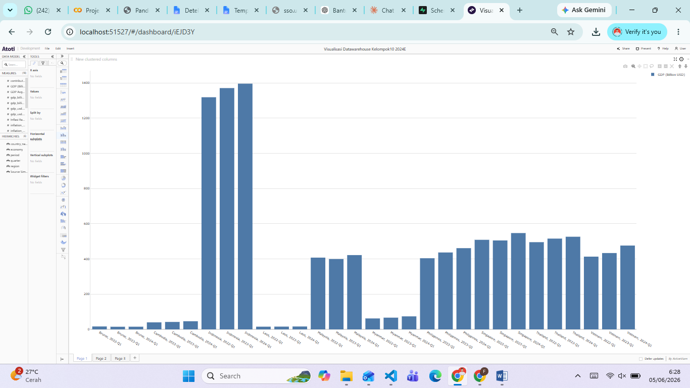
Gambar 1. Visualisasi Kinerja GDP ASEAN 2022–2024
Dari sisi produk domestik bruto, kawasan ASEAN menunjukkan kesenjangan yang cukup mencolok antar negara. Indonesia menduduki posisi teratas sebagai ekonomi terbesar di kawasan dengan rata-rata GDP sebesar 1.362,19 miliar dolar AS selama periode pengamatan, diikuti oleh Thailand (512,69 miliar), Singapura (520,61 miliar), Malaysia (410,00 miliar), dan Filipina (434,34 miliar). Sementara itu, Brunei (15,71 miliar), Laos (15,94 miliar), dan Kamboja (42,89 miliar) berada di kelompok dengan GDP paling rendah di kawasan.
Dari perspektif temporal, hampir seluruh negara ASEAN menunjukkan pertumbuhan GDP yang konsisten dari tahun 2022 ke 2024, mencerminkan pemulihan ekonomi kawasan pasca-pandemi COVID-19. Indonesia mencatat pertumbuhan dari 1.319,10 miliar dolar AS pada tahun 2022 menjadi 1.396,30 miliar pada 2024. Kamboja bahkan mencatat pertumbuhan yang cukup impresif dari 39,99 miliar menjadi 46,35 miliar dalam rentang tiga tahun, menandakan laju ekspansi ekonomi yang relatif cepat meskipun dari basis yang masih rendah.
4.4.2 Dinamika Inflasi
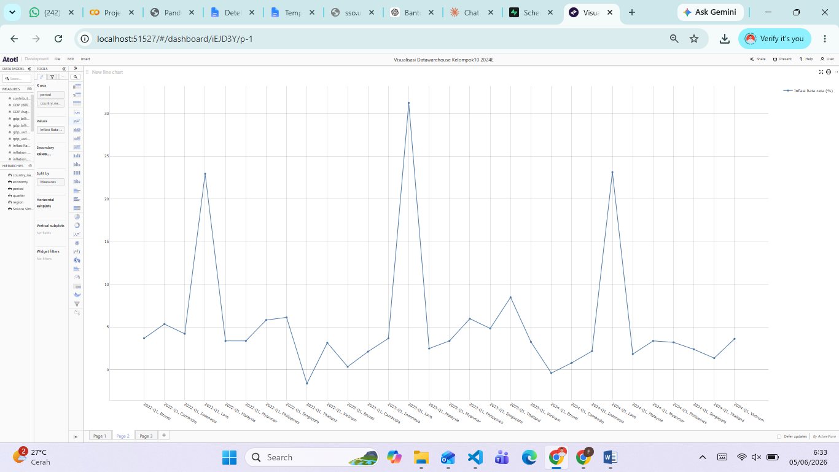
Gambar 2. Visualisasi Dinamika Inflasi ASEAN 2022–2024
Analisis inflasi mengungkap pola yang sangat beragam di antara negara-negara ASEAN. Sebagian besar negara mengalami inflasi dalam kisaran 2–6% yang dianggap wajar dalam perspektif makroekonomi. Namun, Laos menjadi pengecualian yang menonjol dengan tingkat inflasi yang mencapai 22,96% pada tahun 2022, suatu angka yang jauh melampaui rata-rata kawasan dan bahkan tergolong sebagai kondisi inflasi tinggi menurut standar internasional.
Lonjakan inflasi di Laos ini tidak dapat dilepaskan dari konteks krisis ekonomi yang melanda negara tersebut sejak akhir 2021. Depresiasi tajam nilai tukar kip Laos terhadap dolar AS, diperburuk oleh tingginya beban utang luar negeri kepada Tiongkok, mengakibatkan lonjakan harga barang impor secara signifikan. Kondisi ini kemudian menciptakan tekanan inflasi yang luar biasa dan bertahan hingga pertengahan tahun 2023, meskipun pada data 2024 inflasi Laos sudah mulai menurun ke angka yang lebih terkendali.
Di sisi lain, Brunei mencatat inflasi negatif (deflasi) sebesar -0,39% pada tahun 2024, kemungkinan disebabkan oleh kombinasi antara kebijakan subsidi pemerintah yang masif dan menurunnya harga komoditas energi di pasar global. Secara keseluruhan, tren inflasi kawasan memperlihatkan kecenderungan penurunan dari 2022 ke 2024, mengindikasikan normalisasi kondisi ekonomi pasca tekanan inflasi global yang terjadi akibat rantai pasokan yang terganggu selama pandemi.
4.4.3 Kondisi Ketenagakerjaan
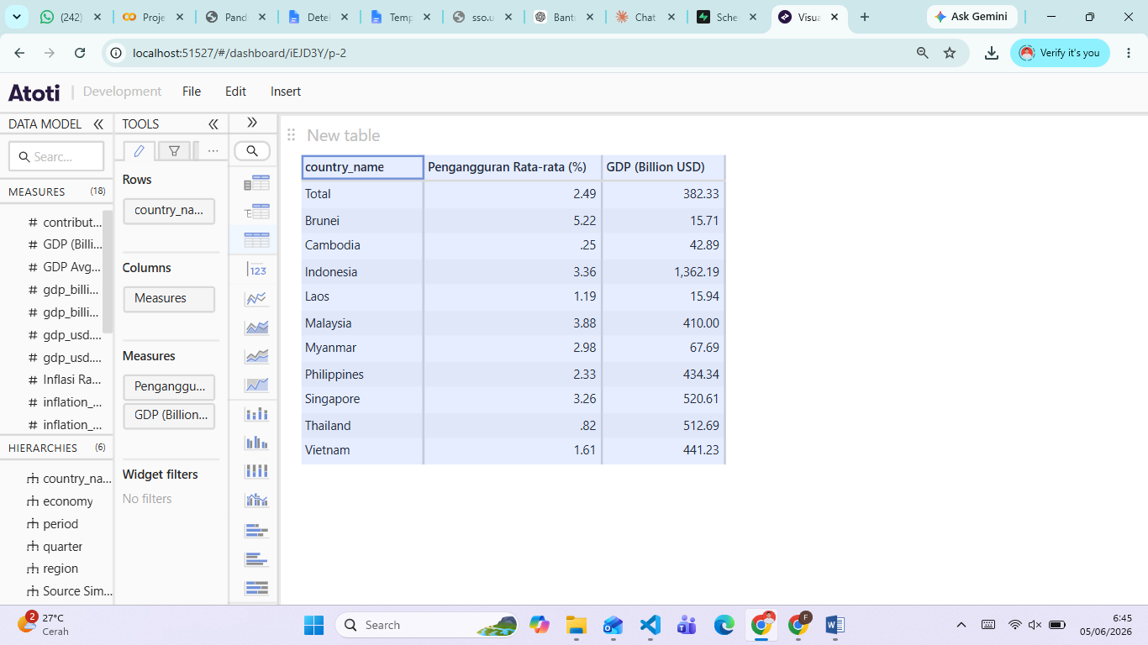
Gambar 3. Visualisasi Tabel Kondisi Ketenagakerjaan ASEAN 2022–2024
Dari dimensi ketenagakerjaan, Thailand menonjol sebagai negara dengan tingkat pengangguran terendah di kawasan, yakni rata-rata 0,82%, mencerminkan pasar kerja yang sangat ketat dengan serapan tenaga kerja yang tinggi di sektor pariwisata, manufaktur, dan jasa. Kamboja menyusul di posisi kedua dengan rata-rata 0,25%, sebagian didorong oleh sektor garmen dan tekstil yang menyerap banyak tenaga kerja.
Di ujung lainnya, Brunei mencatat tingkat pengangguran tertinggi di kawasan sebesar rata-rata 5,22%. Angka ini tampak anomali mengingat Brunei memiliki GDP per kapita yang sangat tinggi, namun dapat dipahami dalam konteks struktur ekonomi Brunei yang sangat bergantung pada sektor migas yang padat modal namun tidak padat karya. Singapura (3,26%) dan Malaysia (3,88%) juga mencatat angka pengangguran yang relatif lebih tinggi dibanding negara-negara dengan ekonomi berkembang di kawasan, namun masih dalam batas yang dianggap wajar untuk negara berpendapatan tinggi dengan angkatan kerja yang lebih selektif.
5. Kesimpulan dan Saran
5.1 Kesimpulan
Penelitian ini berhasil merancang dan mengimplementasikan sistem Data Warehouse yang komprehensif untuk analisis indikator ekonomi makro kawasan ASEAN. Sistem yang dibangun mencakup pipeline ETL asinkron berbasis asyncio dan APScheduler, repositori data pada PostgreSQL cloud dengan optimasi Materialized View dan Index, serta antarmuka analisis OLAP menggunakan Atoti DataMart.
Dari sisi teknis, implementasi Materialized View terbukti mampu meningkatkan kecepatan perencanaan kueri hingga 2,5 kali dibandingkan kueri langsung ke tabel dengan indeks. Penggunaan asyncio dan APScheduler berhasil mewujudkan pipeline ETL yang berjalan secara asinkron dan terjadwal, sebuah pendekatan yang jauh lebih efisien dibandingkan proses sinkron konvensional. Deteksi anomali menggunakan metode IQR berhasil mengidentifikasi tiga missing values dan sembilan outlier yang tersebar di empat kolom indikator, semuanya memiliki penjelasan kontekstual yang bermakna.
Dari sisi analitik, penelitian ini mengungkap sejumlah temuan penting mengenai kondisi ekonomi kawasan ASEAN 2022–2024. Indonesia terbukti mendominasi kawasan dari sisi GDP, sementara Laos mengalami tekanan inflasi yang sangat berat akibat krisis utang dan depresiasi mata uang. Tren kawasan secara umum menunjukkan pemulihan ekonomi yang konsisten pasca-pandemi, ditandai oleh pertumbuhan GDP yang merata dan penurunan inflasi di sebagian besar negara.
5.2 Saran Pengembangan
Beberapa arah pengembangan yang dapat dipertimbangkan untuk penelitian lanjutan meliputi: perluasan cakupan dataset ke rentang waktu lebih panjang (minimal 10 tahun) untuk memungkinkan analisis tren jangka panjang yang lebih akurat; penambahan indikator ekonomi sektoral seperti nilai ekspor-impor, investasi asing langsung, dan indeks harga saham; implementasi model prediktif berbasis machine learning untuk memproyeksikan kondisi indikator ekonomi pada periode mendatang; serta pengembangan antarmuka pelaporan otomatis yang dapat menghasilkan ringkasan eksekutif secara berkala untuk keperluan pemantauan kebijakan.
Daftar Pustaka
Inmon, W. H. (2005). Building the Data Warehouse (4th ed.). John Wiley & Sons.
Vaisman, A., & Zimányi, E. (2014). Data Warehouse Systems: Design and Implementation. Springer.
Kimball, R., & Ross, M. (2013). The Data Warehouse Toolkit: The Definitive Guide to Dimensional Modeling (3rd ed.). John Wiley & Sons.
Khan, S., Shakeel, A., & Ahmad, N. (2024). An Overview of ETL Techniques, Tools, Processes and Evaluations in Data Warehousing. International Journal of Advanced Computer Science and Applications, 15(1), 112–125.
Aouiche, K., & Darmont, J. (2009). Data Mining-Based Fragmentation and Prediction of Materialized Views. Proceedings of the ACM DOLAP Workshop, 15–22.
World Bank. (2024). World Development Indicators. World Bank Open Data. Diakses dari https://data.worldbank.org
PostgreSQL Global Development Group. (2024). PostgreSQL 16 Documentation: Materialized Views. Diakses dari https://www.postgresql.org/docs/current/rules-materializedviews.html
Supabase Inc. (2024). Supabase Documentation: Connecting to PostgreSQL. Diakses dari https://supabase.com/docs
Pandas Development Team. (2024). pandas Documentation: DataFrame.melt. Diakses dari https://pandas.pydata.org/docs
APScheduler. (2024). APScheduler Documentation: AsyncIOScheduler. Diakses dari https://apscheduler.readthedocs.io

Lampiran
Lampiran A — Link Github
https://github.com/fajarsyhb/UAS_DataWarehouse_ASEAN_Kelompok10_24E

